1 - Ao passar o cartão o frentista deverá digitar o hodômetro do carro, placa do carro e o tipo de gasolina abastecido. ( OK )

2 - Garantir que os veículos cadastrados, só sejam abastecidos com o (os) combustível (éis) para o (s) qual (is) está (ejam) autorizado (s). ( OK )

3 - O sistema deverá emitir, no estabelecimento credenciado, comprovante de transação (slip) contendo as seguintes informações:

* Identificação do estabelecimento (nome e endereço);
* Identificação do veículo (placa e modelo);
* Identificação do condutor (nome ou matrícula);
* hodômetro do veículo no momento do abastecimento;
* Tipo de combustível; data e hora da transação;
* quantidade de litros
* valor da operação.

**Nosso cupom atual. (EXISTE A POSSIBILIDADE DE SER INCLUIDA A IDENTIFICAÇÃO DO CONDUTOR E O DO VEÍCULO? BEM COMO O TIPO DE COMBUSTÍVEL E A QUANTIDADE DE LITROS ABASTECIDA?)**

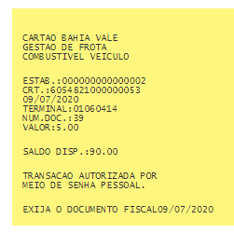

4 - Fornecer senhas individuais para os funcionários próprios ou terceirizados que prestam serviços a **CONTRATANTE** com as devidas permissões. Deverá ser possível estabelecer níveis de permissão de acesso ao sistema de gerenciamento de abastecimento, podendo um ou mais usuários ter acesso completo ou parcial de toda frota, de acordo com suas respectivas responsabilidades ( OK )

5 - O uso do cartão para qualquer operação somente será possível após a digitação de uma senha válida do usuário ( OK )

6 - O bloqueio do uso do cartão de veículo deverá ser imediato, via Internet ( O **bloqueio o qual refere-se trata de uma nova via de cartão pelo motivo de perda , roubo ou extravio---cancelamento ou bloqueio temporário ? Caso seja por um dos motivos informados, esse processo é imediato, após processo ser feito pelo portal. (DEVERÁ SER POSSIBILITADO TAMBÉM BLOQUEIO TEMPORÁRIO)**

7 - Deverá ser possível a troca de senha Pessoal **( Estarei detalhando como será feito esse processo ) (AGUARDAMOS RETORNO)**

8 - Disponibilizar meio de solicitação e/ou bloqueio direto de cartões que possam ser objeto de perda, extravio ou furto**. ( OK )**

9 - A CONTRATADA deverá disponibilizar relatórios e gráficos de abastecimento que deverão permitir a obtenção, no mínimo, das seguintes informações cadastrais e gerenciais:

a) Cadastro de veículos, por marca; modelo; ano de fabricação; chassi; cor; patrimônio; placa; unidade de lotação, etc. **(a opção de cor não temos no cadastro do veículo é necessário adicionar?) (NÃO)**

b) Cadastro de usuário, gestores e motoristas**.( OK )**

c) Relatório de consumo de combustíveis por veículo; por período; por unidade de lotação, etc. **(FALTOU RETORNO SOBRE ESSE PONTO)**

d) Demonstrativo de desempenho dos veículos, por condutor, por veículo, por localidade, contendo a média de consumo dos serviços, por km rodado, os dados do condutor que está utilizando o serviço, o tipo do serviço utilizado, a quantidade utilizada, o preço pago, o desempenho do veículo, a data, o horário e o local de utilização do serviço**.( Implementar ) - (NECESSÁRIO IMPLEMENTAR)**

e) Demonstrativo de evolução das despesas e de utilização**.( Implementar ) (NECESSÁRIO IMPLEMENTAR)**

f) Relatório da frota cadastrada, por órgão e suas subdivisões, com permissão para impressão **( Poderia esclarecer ? ) (RELATÓRIO DEMONSTRATIVO DA SITUAÇÃO DOS VEICULOS COMO ATIVOS, EM MANUTENÇÃO/FORA DE OPERAÇÃO E CEDIDOS/DEVOLVIDOS PARA OUTROS DEPARTAMENTOS)**

f.1 Veículos ativos;

f.2 Veículos em manutenção;

f.3 Veículos devolvidos.

12 – fornecer sem custos os seguintes cartões magnéticos:

1. Cartão individual - para cada veículo, com informações (não necessariamente aparentes) correspondentes à sua identificação, como: marca, modelo, placa, número do chassi, capacidade do tanque, tipo de combustível, consumo médio, autonomia, etc**. ( Em implementação ) (OK)**
2. Cartões “coringas” - com a finalidade de possibilitar o abastecimento de veículos utilizados em situações excepcionais pelo contratante e que não compõem o seu patrimônio ou, ainda, quando ocorrer a perda ou inutilização de cartões de sua frota até a reposição. Nos casos de abastecimento dos veículos estranhos à frota, os cartões serão cadastrados pelo gestor do contrato e terão validade somente enquanto durar a situação excepcional, retornando ao status de cartão reserva logo após**. ( Temos uma opção no cadastro do funcionário definido como Gestor deve atender essa demanda, estarei detalhando ) (AGUARDAMOS RETORNO)**

13 O sistema de gerenciamento deverá permitir ainda as seguintes funcionalidades:

1. Identificação de cada condutor, através de senha pessoal, para realização do abastecimento na rede de postos credenciados, sendo de responsabilidade da empresa a solução técnica que identifique o condutor do veículo no ato do abastecimento e que coíba com agilidade e segurança as eventuais utilizações não autorizadas. **( OK )**
2. Cadastramento dos funcionários que terão acesso ao sistema, em dois níveis: o de administrador (com poderes para alteração da base operacional dos veículos e/ou condutores, ativação/inativação de usuário) e o de usuário (apenas com acesso a relatórios), bem como se responsabilizar pela troca da senha dos mesmos em caso de: desligamento, férias ou troca de setor, após comunicação do órgão. **(Ok )**

14. Cada operação de abastecimento deverá gerar um registro (relatórios) individualizado contendo no mínimo:

a) Combustível adquirido (Gasolina ou diesel).

b) Custo unitário e total da operação.

c) Quantidade de litros.

d) Identificação do veículo (Placa, Modelo, Marca, Ano de fabricação, Ano modelo, lotação).

e) Identificação do condutor (Nome, Matrícula, CNH, Data de vencimento da CNH, Cargo e Lotação).

f) Identificação do posto de abastecimento credenciado (Código do posto, Endereço, Bairro, Cidade, Telefone).

g) Quilometragem percorrida pelo veículo, data e hora do consumo.

h) Rendimento médio por veículo (consumo por Km). **( A tela a seguir é visualizada na opção de transações, o detalhamento a seguir disponibiliza os dados da transação.) (VERIFICAR A POSSIBILIDADE DE O RELATÓRIO TAMBÉM APRESENTAR A QUANTIDADE DE LITROS ABASTECIDA E O PREÇO/CUSTO UNITÁRIO DO COMBUSTÍVEL. O RENDIMENTO MÉDIO POR VEÍCULO PODERÁ SER APRESENTADO EM RELATÓRIO ESPECIFICO PARA ISSO)**

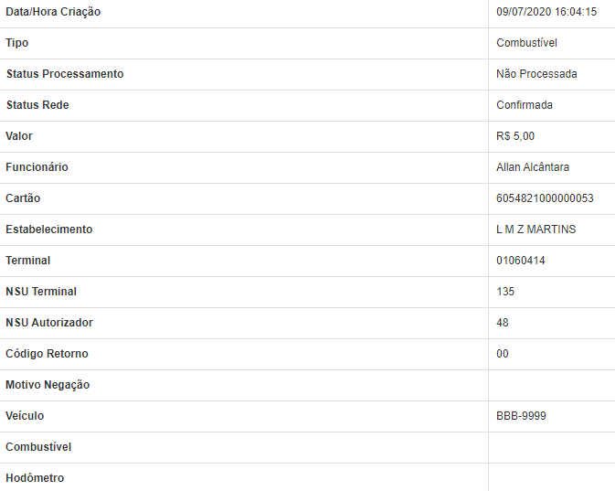

15. Manter no sistema, histórico das alterações realizadas em ambiente de produção, bem como *backup* a ser disponibilizado através de planilha eletrônica**. (OK )**

Os relatórios do sistema informatizado do gerenciamento do abastecimento de combustíveisdisponibilizado pela CONTRATADA deverão conter no mínimo: (**Entendo que trata-se de variados relatórios para acompanhamento da operação, estaremos implementando para validação, se possível nos detalhar os dados necessários que cada um deve conter , bem como se deve haver algum parâmetro de busca especifico na pesquisa ) (EXATAMENTE. CADA ITEM DESSE PODE SER APRESENTADO EM RELATÓRIOS ESPECÍFICOS. OS DADOS QUE DEVEM CONTER ESTÃO DESCRITOS NOS ITENS ABAIXO. NÃO ENTENDEMOS O QUESTIONAMENTO EM RELAÇÃO AO PARAMETRO PARA BUSCA. CADA RELATÓRIO TEM UM CRITÉRIO DE BUSCA DISTINTO. QUALQUER DUVIDA ESTAMOS A DISPOSIÇÃO)**

1 – Relação dos veículos por marca, modelo, ano de fabricação e motorização

2 – Histórico das operações realizadas pela frota contendo : data, hora, identificação do estabelecimento, identificação do usuário, mercadoria ou serviço adquirido, quantidade adquirida e valor total da operação e saldo.

3 – Análise de histórico de consumo de combustível dos veículos da frota.

4 – Quilometragem percorrido e saldo

5 – Histórico das operações realizadas por usuário previamente autorizado pela Contratante

6 – Preço médio pago por tipo de combustível / serviços adquiridos pela frota

7 – Relação mensal contendo a identificação do preço à vista registrado no ato do abastecimento de cada veiculo.

8 – Descritivo dos limites de créditos distribuídos aos veículos da frota ou grupo de veículos previamente estabelecidos na implantação. (

9 – Volume de gastos realizados por tipo de mercadoria ou serviço. (

10 – Volume de gastos realizados por tipo de mercadoria ou serviço. (

11 - Indicação dos veículos que apresentam distorções em termos de quilometragem e consumo de combustíveis. (

12 – Disponibilidade para a CONTRATANTE, em até 24h contadas da ocorrência do evento das informações referente as operações da frota, por meio eletrônico, via download , em arquivos nos formatos e descrições de campos a serem fornecidos pela CONTRATANTE. (

13 – Preços de combustíveis praticados na rede credenciada.

14 – Dados operacionais **(Exatamente o que necessitam de dados nesse relatório**) **(DESCONSIDERAR ESTE ITEM)**